**Filipe Sousa (76639), Hugo Xavier (108180), Lucas Matos (93245), Tiago Fonseca (107266)**

Grupo 105, v2023-03-12.

[Diagramas](https://uapt33090-my.sharepoint.com/:f:/g/personal/t_fonseca_ua_pt/EgX2NPT3g5BLkTh6QzsWL9ABws9DRz8sk2_ah5qtyz9UYw?e=U49qCb)

RELATÓRIO

Lab 4: Modelação com classes (cont.)

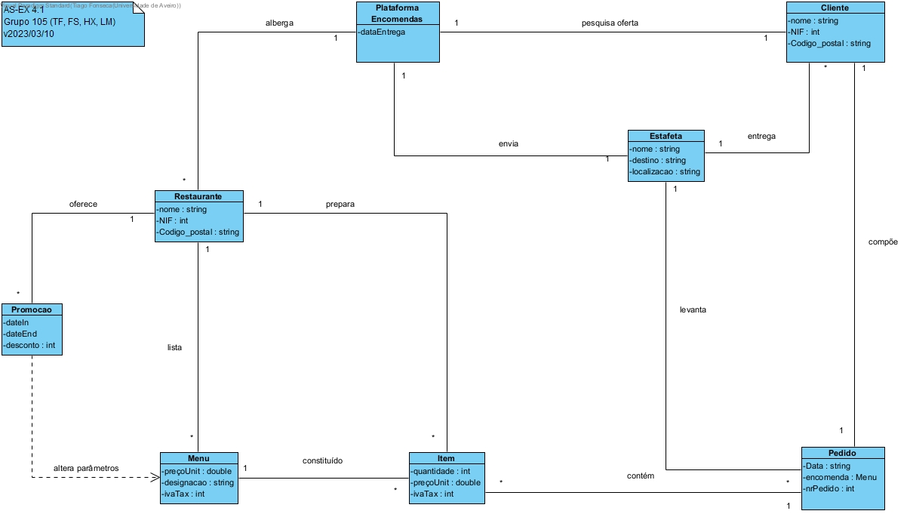**Exercício 4.1**

Diagrama 1. Diagrama representativo do serviço

**Exercício 4.2**

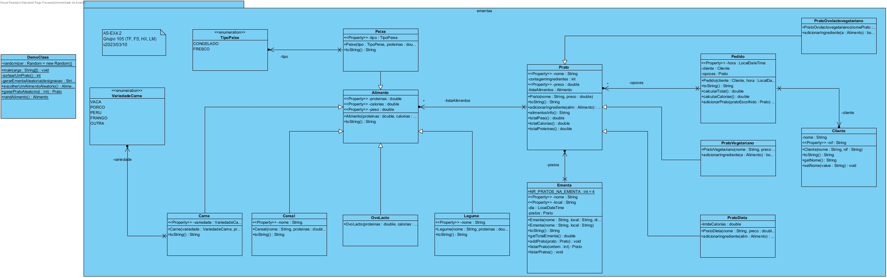

Diagrama 2. Modelação do sistema de ementas

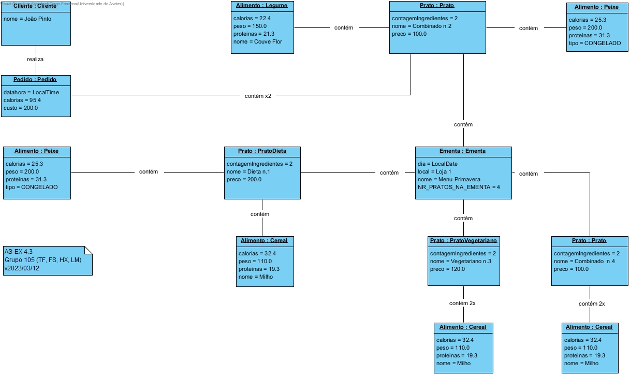**Exercício 4.3**

Diagrama 3. Diagrama de objetos gerados aleatoriamente pelo sistema